PERINGATAN HARI PERUMAHAN NASIONAL KE 13 TAHUN 2020
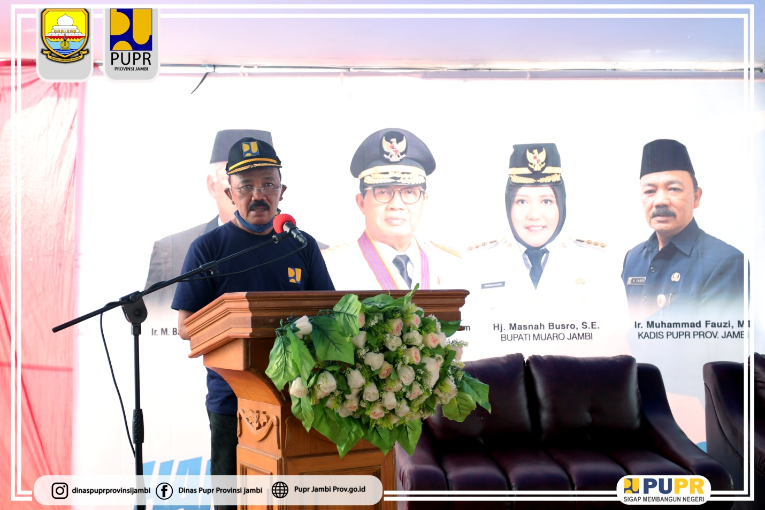
Tangkit, Ma.Jambi – Kepala Dinas Pekerjaan Umum Dan Perumahan Provinsi Jambi, Muhammad Fauzi, MT mengemukakan, Pemerintah Provinsi Jambi bersinergi dengan Pemerintah Pusat dan Pemerintah Kabupaten/Kota terus berupaya agar masyarakat dengan mudah mendapatkan rumah pertamanya yang layak huni, sejahtera, berbudaya dan berkeadilan sosial. Dan, Pemprov Jambi melalui Dinas Pekerjaan Umum dan Perumahan Rakyat dan stakeholder terkait selalu berupaya maksimal dalam penyelenggaraan pembangunan perumahan. Hal itu disampaikannya dalam Peringatan Hari Perumahan Nasional Tingkat Provinsi Jambi Tahun 2020, di Desa Tangkit Kecamatan Sungai Gelam Kabupaten Muaro Jambi, Rabu (16/09/2020).
Pada kegiatan sebelumnya, gubernur melakukan peletakkan batu pertama bedah rumah bantuan dari Pemerintah Provinsi Jambi dalam rangka Hari Ulang Tahun Perumahan Nasional ke-13 tahun 2020. Dua rumah mendapat bantuan bedah rumah, di Talang Bakung Kota Jambi dan di Desa Tangkit Kabupaten Muaro Jambi.
Kepala Dinas PUPR Provinsi Jambi Ir.Muhammad Fauzi,MT menyampaikan, Dinas PUPR Provinsi Jambi secara maksimal terus berusaha mendorong program-program peningkatan kualitas maupun pembangunan baru rumah layak huni bagi masyarakat. ”Pada tahun 2020, Pemprov Jambi mendapatkan 4.500 rumah dari program BSPS, untuk Kabupaten Muaro Jambi mendapatkan 945 rumah dan di Desa Tangkit mendapatkan 75 rumah. Tahun ini, dari APBD Provinsi Jambi dilakukan bedah rumah di Kabupaten Muara Jambi dan Kota Jambi, bantuan stimulan berupa uang tunai sejumlah Rp17.500.000,” terang Fauzi.
Bupati Muaro Jambi Hj.Masnah Busro mengucapkan terima kasih atas ditunjuknya Kabupaten Muaro Jambi sebagai penyelenggara Hari Perumahan Nasional Tingkat Provinsi Jambi dan bantuan Pemprov Jambi atas bedah rumah, rumah layak huni bagi masyarakat kurang mampu.
“Sektor perumahan di Indonesia harus bangkit karena ikut menggerakkan perekonomian masyarakat. Peran aktif pemerintah dengan menyalurkan dana alokasi APBN, pemerintah daerah melalui program perumahan di daerah dan dukungan dari sektor swasta seperti pengembang, perbankan, serta peran aktif masyarakat dalam pembangunan harus dilaksanakan dengan baik di lapangan. Pembangun rumah akan membuka lapangan pekerjaan bagi masyarakat dan bisa meningkatkan perekonomian,” terangnya.
Sementara itu, Kepala Balai Pelaksana Penyediaan Perumahan Sumatera IV Ir. Indra M. Sutan, MM. Direktur Penyediaan Perumahan Kementerian PUPR menyampaikan, pemerintah memiliki program perumahan untuk masyarakat Indonesia, termasuk di Provinsi Jambi mendapatkan 4.500 unit. ”Selain gencar mendorong pembangunan infrastruktur, pemerintah juga mendorong penyediaan perumahan yang layak huni untuk masyarakat Indonesia termasuk di Provinsi Jambi. Sejumlah program perumahan seperti pembangunan rumah susun, rumah khusus, rumah swadaya dan pembangunan prasarana, sarana dan utilitas (PSU) serta pembiayaan perumahan terus dilaksanakan guna menyediakan hunian yang layak bagi masyarakat. Apalagi di masa pademi Covid-19 ini pembangunan perumahan sangat mendukung kebijakan pemerintah dalam mendorong masyarakat mematuhi protokol kesehatan guna mengantisipasi adanya penularan Covid-19 di Indonesia,”tutur Indra.



